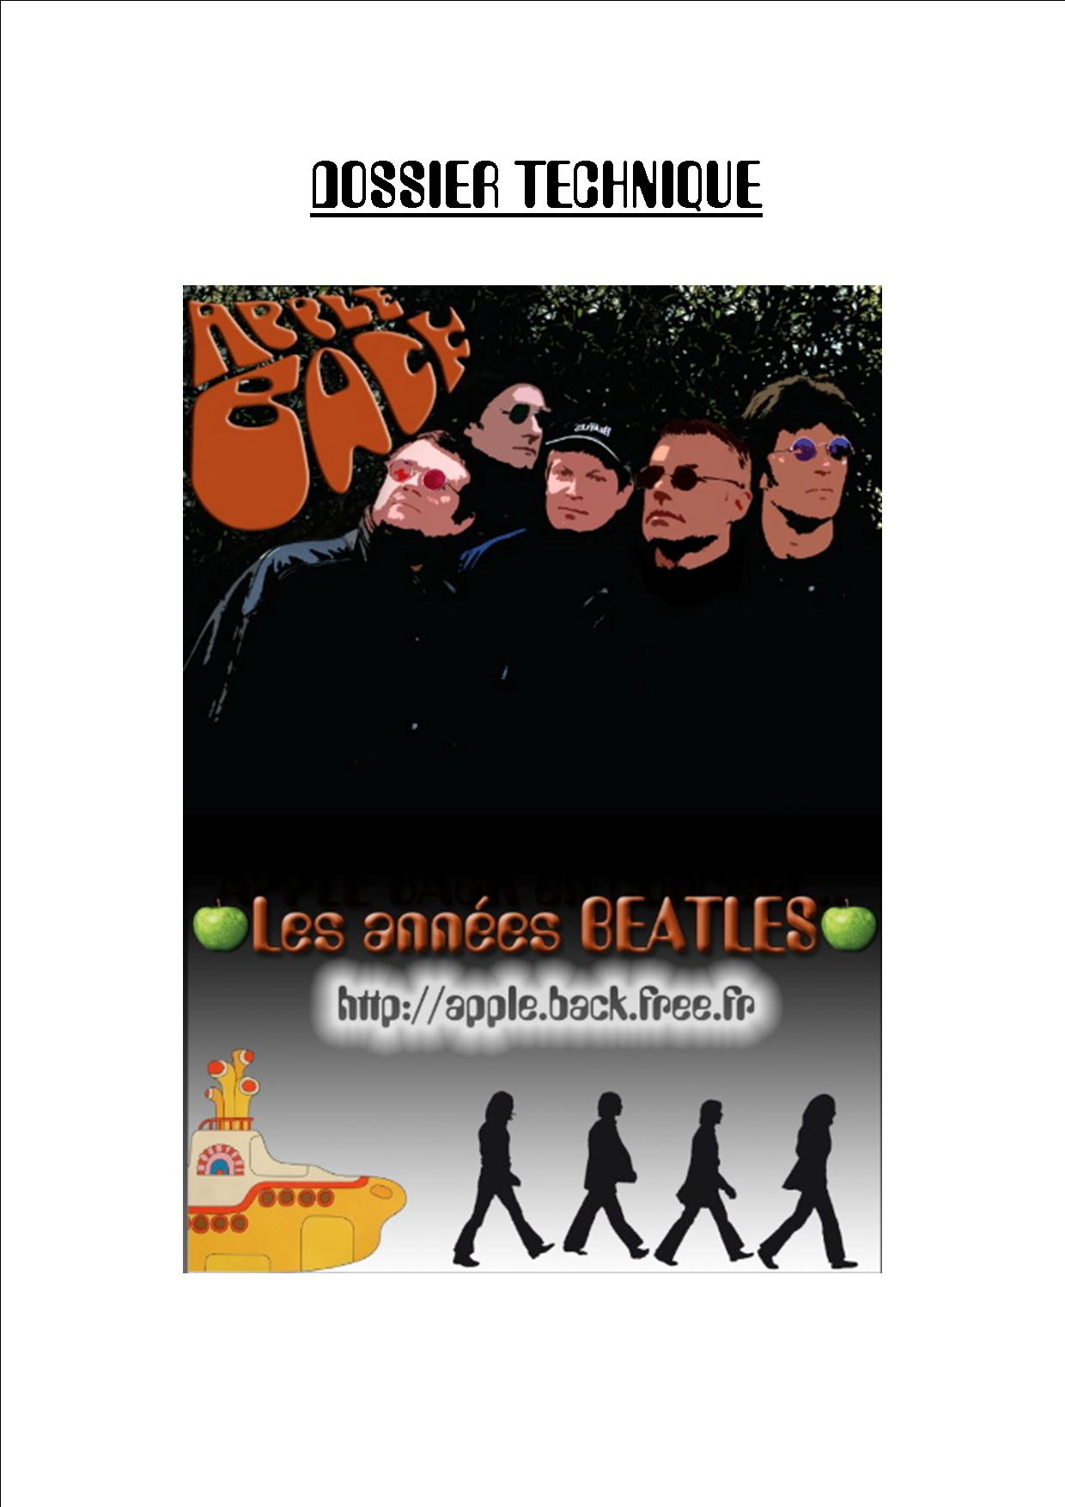

I/ GENERALITES

_ DATE DE LA PRESTATION

_ LIEU DE LA PRESTATION

_ GROUPE MUSICAL
APPLE BACK (cinq musiciens).

_ STATUT JURIDIQUE DU GROUPE MUSICAL
APPLE BACK ASSOCIES, association loi de 1901, déclarée au Journal Officiel du 30/04/2005 n°1950.
N° SIREN : 489 222 174

_ DUREE DU CONCERT (et horaire d’arrivée sur le lieu)
Arrivée :
Début du spectacle :
Fin :

II / DETAIL DE SCENE ET PLATEAU

_ SCENOGRAPHIE
6 mètres minimum (ouverture), 4 mètres minimum (profondeur) avec prises de courant 220 v à proximité.
Une estrade pour surélever la batterie (3X2 mètres environ).

_ LOGE + RECEPTION GROUPE
Une loge avec miroir, lavabo et toilettes à proximité.
5 repas chauds (ou plateaux-repas).
Sur scène : eau et/ou jus de fruits.

_ ACCES VEHICULES
Le plus près possible du plateau (4 véhicules).

III / PLATEAU FOURNI PAR LE GROUPE
Batterie (5 fûts, 4 cymbales et 1 charleston), basse , violon électrique, ampli basse 100 w, guitares électriques, ampli guitare 40 W, synthétiseur stéréo (éventuellement en supplément, matériel complet de sonorisation).

IV / SONORISATION FOURNIE PAR L’ORGANISATEUR

_ SON
Façade : Puissance en relation avec la capacité de la salle.
Retours : 4
Console : 24 voies.
Effets : multi-effets genre Alesis Midiverb.

_ MICROS
3 micros Shure SM 58 ou équivalents pour le chant et choeurs sur pied perche.
1 micro Shure SM 57 ou équivalent pour l’ampli guitare.
1 set complet de micros pour la batterie.

_ BOITIERS DE DIRECT
2 DI pour le synthétiseur
1 DI pour le violon

V / LUMIERES FOURNIES PAR L’ORGANISATEUR
Jeu d’éclairages adapté à la capacité de la salle ( faces, contres, et douches sur chaque musicien).

PLAN DE SCENE

